[WB结果成‘重灾区’？山东省立医院肿瘤研究治疗中心主任研究遭质疑](https://mp.weixin.qq.com/s?__biz=MzkyNzY3NzY3Nw==&mid=2247500859&idx=5&sn=b0a45a34bdf8dfc3d435c8a7c1973f9c)

[学术深瞳](javascript:void(0);)2025-04-08 09:29:01广东

近日，《Medical Science Monitor》期刊2016年发表的题为**"DNA Repair Genes ERCC1 and BRCA1 Expression in Non-Small Cell Lung Cancer Chemotherapy Drug Resistance"ERCC1与BRCA1 DNA修复基因在非小细胞肺癌化疗耐药中的表达**的研究（DOI:10.12659/MSM.896606）被评论人指出数据问题。该论文由Shuai Wang , Feng Liu , Jingyan Zhu , Peng Chen , Hongxing Liu , **Qi Liu**（通讯作者） , **Junqing Han**（通讯作者，中心主任）共同完成，通讯作者Qi Liu单位为山东省立医院，通讯作者Junqing Han单位为山东省立医院肿瘤研究治疗中心。

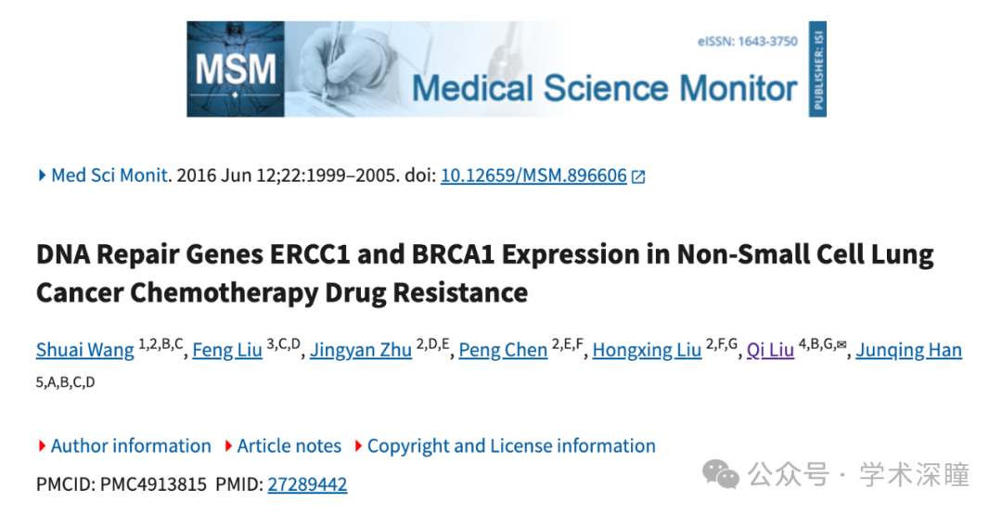

**2025年4月评论人Asticcacaulis benevestitus指出：**

每个Western blot（WB）图中，都可以看到相似的条带，报告显示这些条带代表不同的样品或蛋白质。至少包括图2中的?-actin与图5A中的?-actin，图5A中的ERCC-1与图8A中的p-PI3K，以及图8B中的AKT和?-actin。很难相信这些仅仅是数据误用的偶然情况。

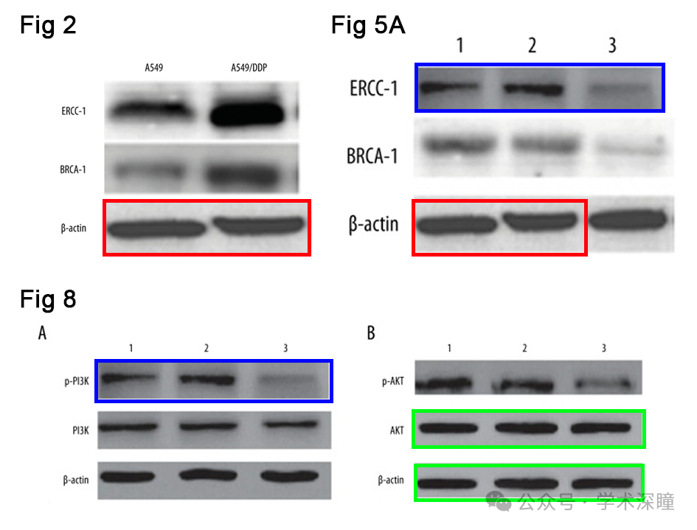

消息来源：

https://pubpeer.com/publications/DAA8E0E56FC598CA7A52D7ED7F047D#0

如需论文查重，请联系QQ号3953278353



[#山东省立医院](https://mp.weixin.qq.com/mp/appmsgalbum?__biz=MzkyNzY3NzY3Nw==&action=getalbum&album_id=3625951264426590212#wechat_redirect)